Судно с характером героя

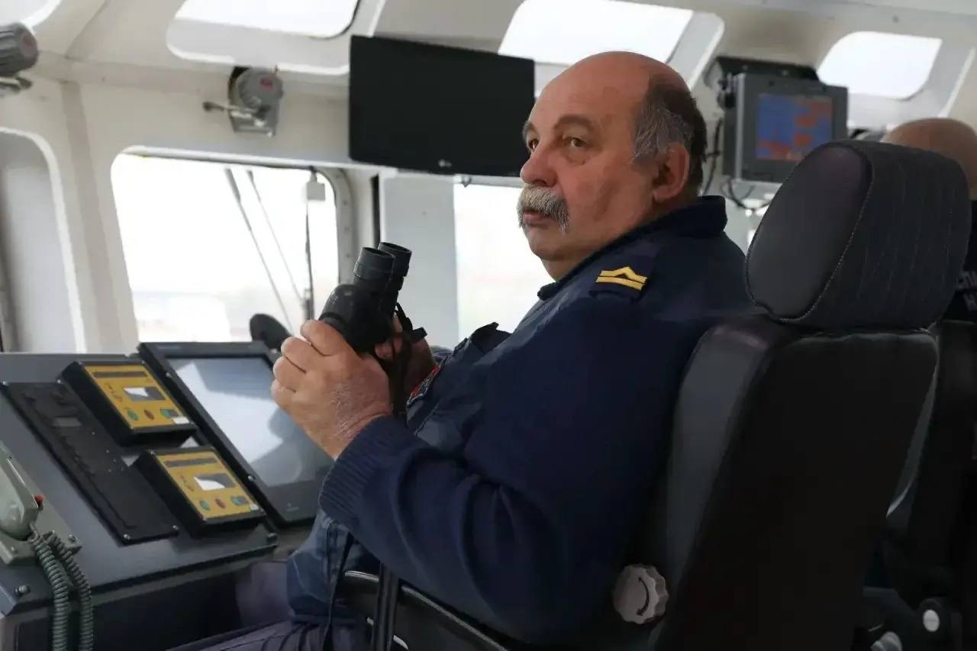

31 августа – день памяти Героя России, легендарного пожарного Евгения Чернышёва. Именно он стал инициатором создания уникального пожарно-спасательного судна, которое сегодня несёт дежурство на Москве-реке и носит его имя.
Капитан судна Сергей Пряхин рассказал об особенностях корабля и его создании. Идея построить многоцелевое пожарно-спасательное судно появилась у Евгения Чернышёва в 2004 году после пожара в Манеже. Тогда потребовалась непрерывная подача больших объёмов воды. Полковник лично участвовал в проектировании и дал судну название «Атаман» – в память о своих казачьих корнях. После его гибели при тушении пожара в 2010 году судну присвоили имя «Полковник Чернышёв».
Ключевая особенность корабля – возможность работать в любое время года. Он относится к ледовому классу и может ходить по льду толщиной до 10 сантиметров. Мощность главных двигателей – 1500 лошадиных сил, что сопоставимо с трёхпалубным пассажирским судном. Скорость – 31 км/ч, но на Москве-реке она ограничена до 10–15 км/ч, чтобы не создавать опасную волну. На борту установлены современные дизель-генераторы, навигационное оборудование и система контроля всех ключевых параметров.
Экипаж – высококвалифицированные специалисты с большим опытом работы на флоте. В составе дежурной смены – капитан, старший механик, электромеханик и группа спасателей.
Про работу и задачи судна, а также больше о его истории, читайте – в материале сайта Комплекса городского хозяйства Москвы: https://kgh.moscow/opinions/korabl-s-kharakterom-polkovnika

